1-Schreib die Oberbegriffe! (Başlıkları uygun isimlere yerleştirin 12P)
die Eltern / die Großeltern/die Geschwister/ die Kinder
1. die Großmutter/der Großvater:
2. die Mutter/Der Vater:
3. die Tochter/der Sohn:
4. die Schwester/Der Bruder:
2- Ordne die Wörter in die Tabelle ein! (Aile üyelerini erkek(der) bayan(die) olarak yerleştirin 24p)
Cousin – Vater – Schwester – Mutter – Tante – Onkel – Bruder – Cousine – Sohn – Tochter – Großvater – Großmutter
DER
1……………………….….. 2………………..…………. 3………………..…………. 4………………..…………. 5…………………………… 6……………………..…….
DIE
1……………………….….. 2………………..…………. 3………………..…………. 4………………..…………. 5…………………………… 6……………………..…….
3-Ergänze die Possessivpronomen! (Verilen zamirleri uygun şekilde yerleştirin 15p)
(Ihr-sein-unser-dein-mein)
a) ........................... Mutter heißt Ayşe. (Sie)
b) ........................... Vater heißt Tom. (er)
c) ........................... Schwester heißt Arzu. (ich)
d) ........................... Bruder ist 40 Jahre alt. (du)
e) ........................... Eltern heißen Sandra und Hans. (wir)
4- Schreibe die Zahlen in Wörter! (Sayıları yazınız 18p)

20 ...................................... 53 .....................................

33 ...................................... 26 ....................................
.
41 ...................................... 100....................................

5-Antworten Sie die Fragen! (Soruları cevaplandırınız 9p)

1.Wie heißt deine Mutter?_______________________________

2.Wie alt ist dein Vater?__________________________________

3-Was sind Sie von Beruf?______________________________

6-Beschreibe die Personen! (Resmi verilen sıfatlarla tasvir ediniz 12p)
(das Gesicht – die Lippen – die Haare – die Augen)
Adjektive (Sıfatlar) : – schwarz – grau –blond – kurz –glatt- lockig – lang– schlank – groß- klein – vollschlank – spitz – schmal – voll –oval – grün – braun -eckig

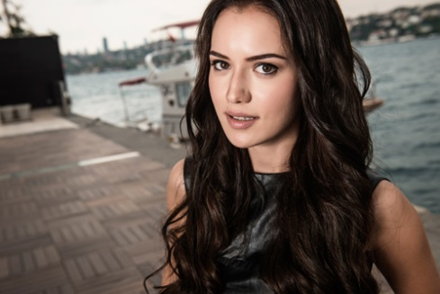
1-____________________________________________________________________________ 3p
2-_______________________________________ _____________________________________ 3p
3-_____________________________________________________________________________ 3p
4-_____________________________________________________________________________ 3p
7- Ergänze die Tabelle mit Berufe! (Boş bırakılan meslekleri cinsiyete uygun doldurunuz 10p)
Frauen | Männer
Pilotin
 | Lehrer
Arbeiter
 | Ingenieur
Ärztin

